**Diagramas de clase**

**Asociaciones entre clases**

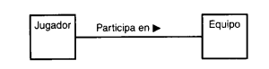

**Se puede nombrar el rol o papel de cada clase en la relación**

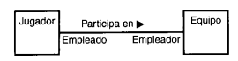

**Puede ser bidireccional**

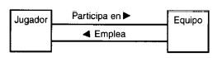

**Pueden estar involucradas varias clases (esto NO es herencia)**

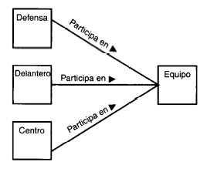

**Se pueden poner restricciones indicando por ejemplo que los clientes deben ordenarse antes de ser atendidos**

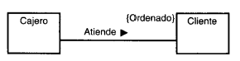

**Se puede usar también para restringir relaciones**

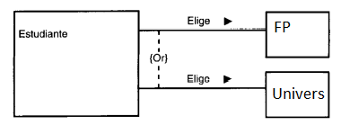

**Las relaciones pueden requerir atributos o métodos, en ese caso se incorpora su propia clase, que a su vez puede relacionarse con otras**

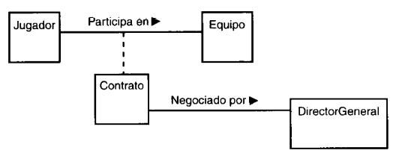

**Es frecuente expresar la multiplicidad en las relaciones**

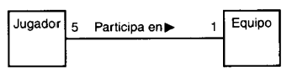

**A veces pueden surgir relaciones reflexivas**

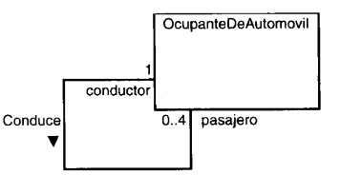

Ejemplos de multiplicidad

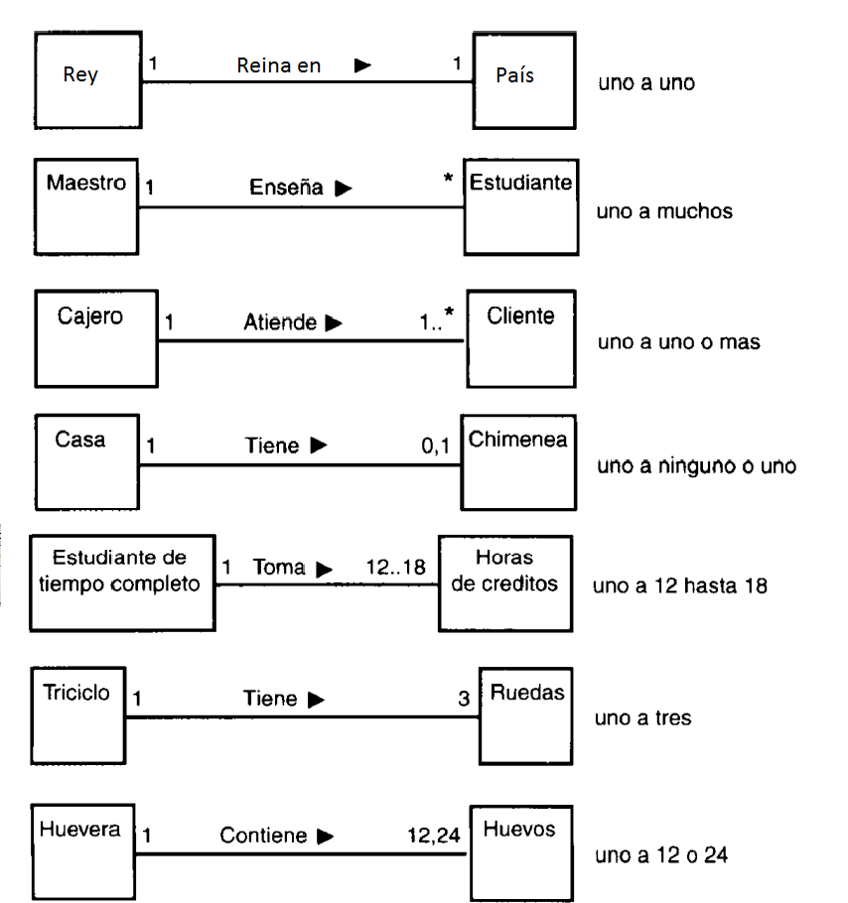

Herencia o generalización

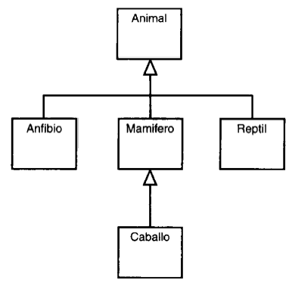

Agregación:

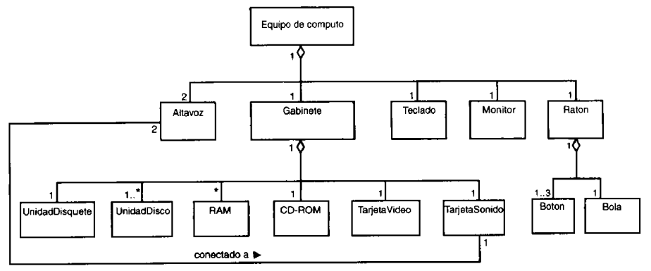

Puede haber restricciones

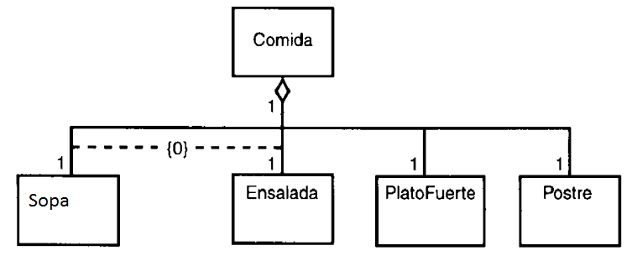

Composición: agregación más restrictiva. Podemos razonarlo así: si se borra un objeto de una clase, ¿se borraría también el resto?

